МИНОБРНАУКИ РОССИИ

Федеральное государственное бюджетное образовательное учреждение высшего образования

НИЖЕГОРОДСКИЙ ГОСУДАРСТВЕННЫЙ ТЕХНИЧЕСКИЙ

УНИВЕРСИТЕТ им. Р.Е.АЛЕКСЕЕВА

Институт радиоэлектроники и информационных технологий

Кафедра прикладной математики и информатики

**«Система контроля версий»**

ОТЧЁТ

по лабораторной работе

по дисциплине

Основы информатики

РУКОВОДИТЕЛЬ:

________________ Степаненко М.А.

(подпись) (фамилия, и.,о.)

СТУДЕНТ:

________________ Лагунова Л.А.

(подпись) (фамилия, и.,о.)

22-ПМ-1

(шифр группы)

Работа защищена «___» ____________

С оценкой _______________________

**Цель работы:**

Научиться работать с системой контроля версий на примере **Git.**

**Задачи:**

1. Установить систему контроля версий.
2. Создать репозиторий, выполнить операции: добавление файлов и папок в репозиторий, создание версий файлов, создание веток, слияние веток.

**Ход работы:**

1. Скопировала исходный репозиторий себе на аккаунт с помощью **Fork:**

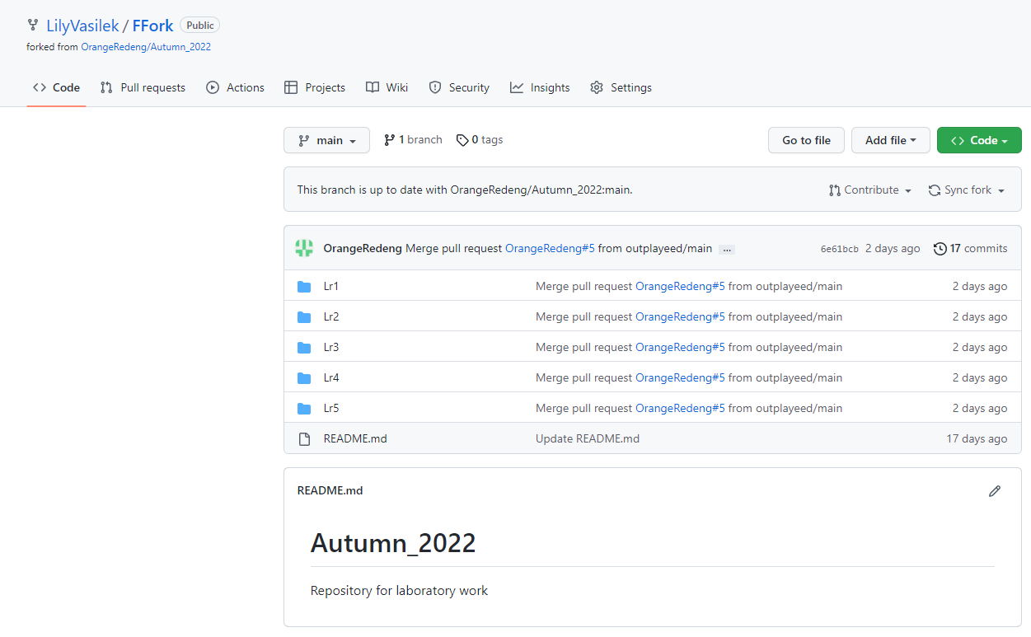

1. Создала локальную копию главного репозитория:

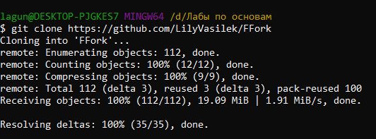

1. Создала новые каталоги и занесла туда свои лабораторные работы:

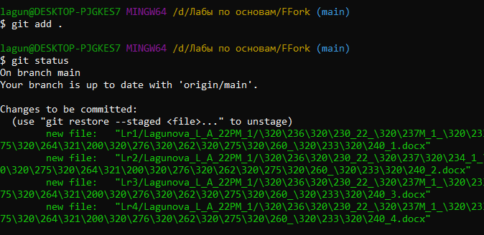

1. Сохранила изменения в репозиторий:

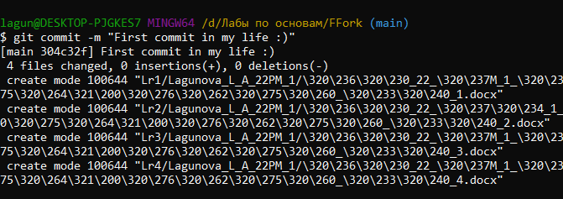

1. Отправила изменения в Fork-репозиторий:

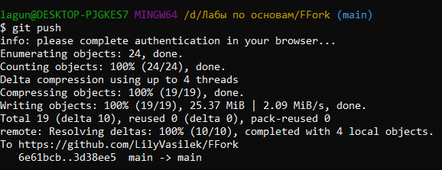

1. Затем я отправила изменения в главный репозиторий вместе со всеми лабораторными работами.

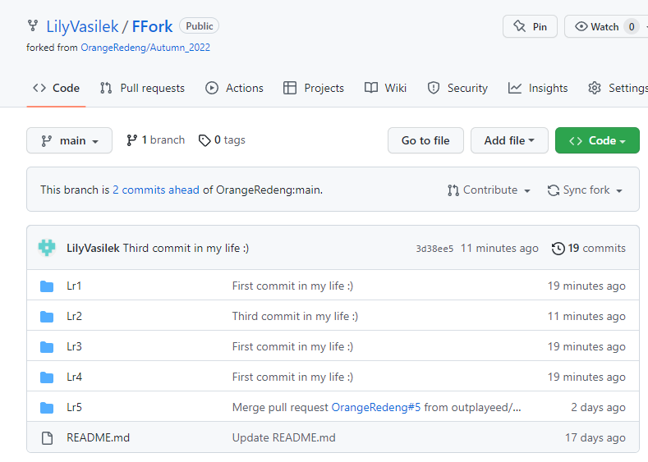

**Вывод:** Научилась работать с системой контроля версий на примере Git.